 | BANCO DE QUESTÕES — Fundamental Anos Iniciais
CÓDIGO DA QUESTÃO: | HIS4-1T-001
Componente Curricular: História | Ano/Série: 4º Ano]
Unidade Temática: Transformações e permanências nas trajetórias dos grupos humanos | Trimestre/Bimestre: 1º Trimestre  Livro 1- SAE /Unidade: 1
Objeto de Conhecimento (Conteúdo):  * O passado e o presente: a noção de fonte histórica.  * Tipos de fontes históricas (orais, visuais, materiais e escritas).  * Memória social e herança cultural através da história familiar. | Habilidade BNCC: (EF04HI01)-Reconhecer a história como resultado da ação do ser humano no tempo e no espaço, com base na identificação de mudanças e permanências ao longo do tempo.
Nível de Complexidade: [ ] Fácil [X] Médio [ ] Difícil | Nota pedagógica de articulação: Embora a questão dialogue fortemente com a habilidade (EF04GE02) — que foca especificamente em descrever processos migratórios e seus pontos de partida e chegada —, o foco no respeito à cultura, ao sotaque, à acolhida do outro e à rejeição à xenofobia (na esteira dos Direitos Humanos) amplia a análise para a constituição da identidade, da alteridade e do sujeito em seu lugar de vivência, flertando também com competências gerais da Educação Básica (como Empatia e Cooperação).
TEXTO I

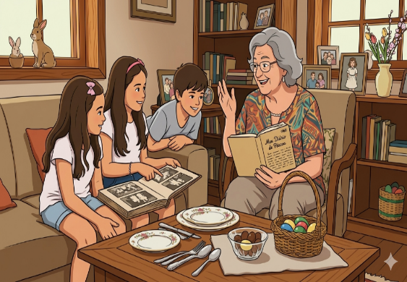
A PÁSCOA NA CASA DA VOVÓ
Depois do almoço, os netos se reuniram ao redor dela, curiosos para ouvir as histórias de antigamente. Com um sorriso saudoso, Vovó Nair começou a falar sobre como as Páscoas da sua infância eram diferentes, com menos ovos de chocolate e mais brincadeiras ao ar livre. Enquanto contava essas histórias, ela pegou um álbum antigo e mostrou fotografias em preto e branco da família reunida, com roupas de domingo e sorrisos tímidos.
Em seguida, ela se levantou e abriu a cristaleira, pegando os pratos e de porcelana que usava nas grandes festas de família. Eles tinham desenhos delicados e pareciam carregar consigo a história de muitos jantares felizes.
Por fim, Vovó Nair tirou do fundo de uma gaveta um pequeno caderno com a capa gasta. Era o diário que ela escrevia quando era criança. Com a letra um pouco tremida, ela leu para os netos as páginas que descreviam a emoção de acordar na manhã de Páscoa e procurar os ovinhos que o coelhinho tinha escondido. Naquela tarde, os netos não apenas celebraram a Páscoa, mas também aprenderam que a história da sua família estava viva em cada história, foto, objeto e palavra escrita que a Vovó Nair compartilhava com tanto amor.
Questão 01

No texto, Vovó Nair compartilha suas memórias de infância com os netos de várias maneiras.

a) Quando a vovó conta essas histórias através da fala, que tipo de fonte histórica ela está utilizando?
____________________________________________________________________________________

b) Para mostrar as celebrações antigas, a vovó utilizou pratos de porcelana. Como classificamos esse tipo de fonte histórica?
_____________________________________________________________________________________

c) Ela também mostrou seu diário de infância, que é uma fonte escrita. Qual é a diferença entre uma fonte escrita (como o diário) e uma fonte material (como os pratos)?
_____________________________________________________________________________________

Subsídio para a Correção e Alinhamento Pedagógico

Comando a - "Quando ela conta essas histórias, que tipo de fonte histórica ela está utilizando?"
Resposta esperada: O aluno deve identificar que se trata de uma fonte oral (ou história oral/memória oral).

Comando b - " ...a vovó utilizou pratos de porcelana. Como classificamos esse tipo de fonte histórica?"
Resposta esperada: Os pratos de porcelana são fontes materiais (ou objetos).

Comando c - Ambas são fontes materiais, já que existem fisicamente (podemos tocar nelas). A diferença crucial está na natureza do registro e na forma como extraímos informações de cada uma.

1. Fonte Material Escrita (O Diário)
Embora o diário seja um objeto físico (papel, capa, tinta), o seu valor histórico principal está no texto registrado nele.

O foco da informação: Está na mensagem explícita, no código da linguagem. Lemos o diário para saber o que a pessoa sentia, pensava, fazia e como era o seu cotidiano através de suas próprias palavras escritas.

Outros exemplos: Cartas, certidões de nascimento, jornais antigos, leis gravadas em pedra.

2. Fonte Material Não Escrita / Objeto (Os Pratos)
Os pratos de porcelana não possuem um texto que narre uma história. Eles transmitem informações sobre o passado através de sua existência, forma, material e uso.

O foco da informação: Está nas características físicas e na cultura material da época. Ao analisar os pratos, o historiador descobre quais eram os hábitos alimentares da família, o poder aquisitivo (porcelana era um item de luxo), as técnicas de fabricação daquele período e a estética (os desenhos delicados). Eles carregam a história do cotidiano sem precisar de palavras.

Outros exemplos: Roupas, móveis, brinquedos, moedas, construções, ferramentas.

Resumo para a Criança
A diferença é que a fonte escrita fala com a gente através das palavras (nós precisamos ler para entender a história), enquanto a fonte material fala através do seu uso e da sua aparência (nós olhamos para o objeto para entender como as pessoas viviam, comiam, se vestiam ou trabalhavam no passado).

